Riolering Kruiszwin (Julianadorp NH)

Theo Olsthoorn

4–12-2020

**INHOUDSOPGAVE**

Intro 1

Bodemopbouw 2

Kwel en wegzijging 6

Grondwaterstanden en grondwatermeetreeksen 6

Opbarsten 9

Zout 9

Bodem- en zoutprofielen naast elkaar met representatieve sleuf 10

Bemaling 13

Resultaten 15

Waterbalans voor de sleuf van 100 m lengte 17

Ruimtelijk beeld 17

Referenties 18

# Intro

Dit document beschrijft grondwateranalyse en berekeningen voor de vervanging van de riolering in wijk Kruiszwin in Julianadorp. De nieuwe riolering komt dieper te liggen dan de oude. Dit betekent dat de ontgraving dichter op het grondwater onder de lokale ondiepe klei-veen-klei laag komt waar het zout is. Dit kan tot verzilting leiden van het ondiepe grondwater, en via drainage ook van het oppervlaktewater.

Omdat dit probleem van tevoren onderkend werd, is onderzoek gedaan naar het risico van verzilting bij het bemalen van de sleuf bij de aanleg van de riolering en in de latere gebruiksfase. Het vooronderzoek bestond uit het maken van sonderingen die naast de gebruikelijke puntdruk en frictie ook het elektrisch geleidingsvermogen van de grond meten en daarmee naast bodemsoorten ook indirect een profiel van het zoutgehalte leveren. Tevens zijn peilfilters aangebracht met filters boven en onder de genoemde klei-veen-klei laag. Op basis van deze informatie, aangevuld met ‘slug tests’ die waarden leveren voor de doorlatendheid van het zand, en de meer regionale informatie over de opbouw van de ondergrond in REGIS via [www.DInoloket.nl](http://www.DInoloket.nl) , is een aantal berekeningen gemaakt om zicht te krijgen op het verwachte waterbezwaar bij bemaling en het risico van verzilting. Deze berekeningen zijn uitgevoerd met grondwatermodellen. Voor de berekening van het verziltingsrisico is gebruik gemaakt van een numeriek model `Seawat` waarmee naast grondwaterstromen niet alleen de grondwaterstanden en -stijghoogten kunnen worden berekend, maar ook de verplaatsing van aanwezig zout water in beeld kan worden gebracht, rekening houdend met de dichtheid (soortelijk gewicht) van het aangetroffen brakken zoute water. Deze berekeningen zijn echter beperkt tot enkele kenmerkende doorsnedes loodrecht op de te bemalen sleuf, die kenmerkend zijn voor de situatie.

# Bodemopbouw

De regionale bodemopbouw is bekend van in het verleden uitgevoerde boringen die door TNO worden beschikbaar gesteld via [www.dinoloket.nl](http://www.dinoloket.nl). Ook heeft TNO op basis van boringen en sonderingen voor het hele land de bodem ruimtelijk in beeld gebracht via REGIS, dat ook via [www.dinoloket.nl](http://www.dinoloket.nl) beschikbaar is. Daarnaast is specifiek voor dit onderzoek een aantal sonderingen gemaakt, tot ca. 14 m diepte, dat wil zeggen door de lokale klei-veen-kleilaag heen tot in het onderliggende zand.

Hieronder zien we een doorsnede uit REGIS. Midden onder Julianadorp bevindt zich tot ca. NAP -14 m het Holoceen, bestaande uit een dunne toplaag van zand gevolgd door klei veen en klei. Details worden verderop getoond aan de hand van de lokale sonderingen; op de doorsnede uit REGIS is het gehele Holoceen als een groene band gekenmerkt zonder details. Van belang is dat zich daaronder zand bevindt tot grote diepte, onderverdeeld in verschillende Pleistocene formaties, maar desalniettemin in essentie in hoofdzaak zand, volgens de uitgezoomde REGIS-doorsnede (niet getoond) tot een diepte van NAP -250 m. Deze diepere lagen hebben uiteraard een groot doorlaatvermogen waardoor zij gemakkelijk veel grondwater kunnen aanvoeren. Dit beeld komt goed overeen met ICW (1982) waarin het grondwater in Noord-Holland ten noorden van het IJ uitgebreid is onderzocht en wordt beschreven.

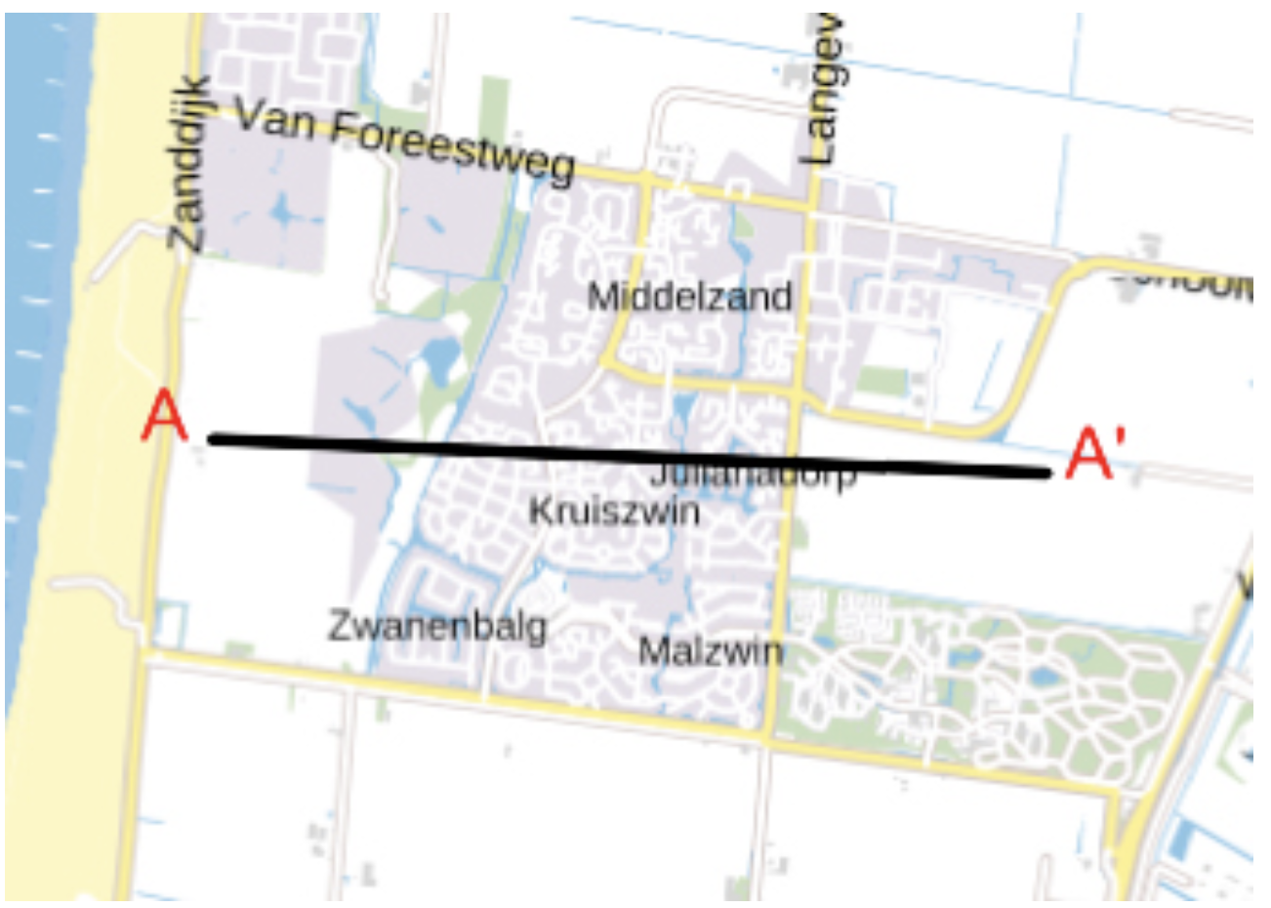

Figuur 1: Kaartje van Julianadorp met de lijn waarlangs het onderstaande diepe grondprofiel is getekend (Dinoloket.nl).

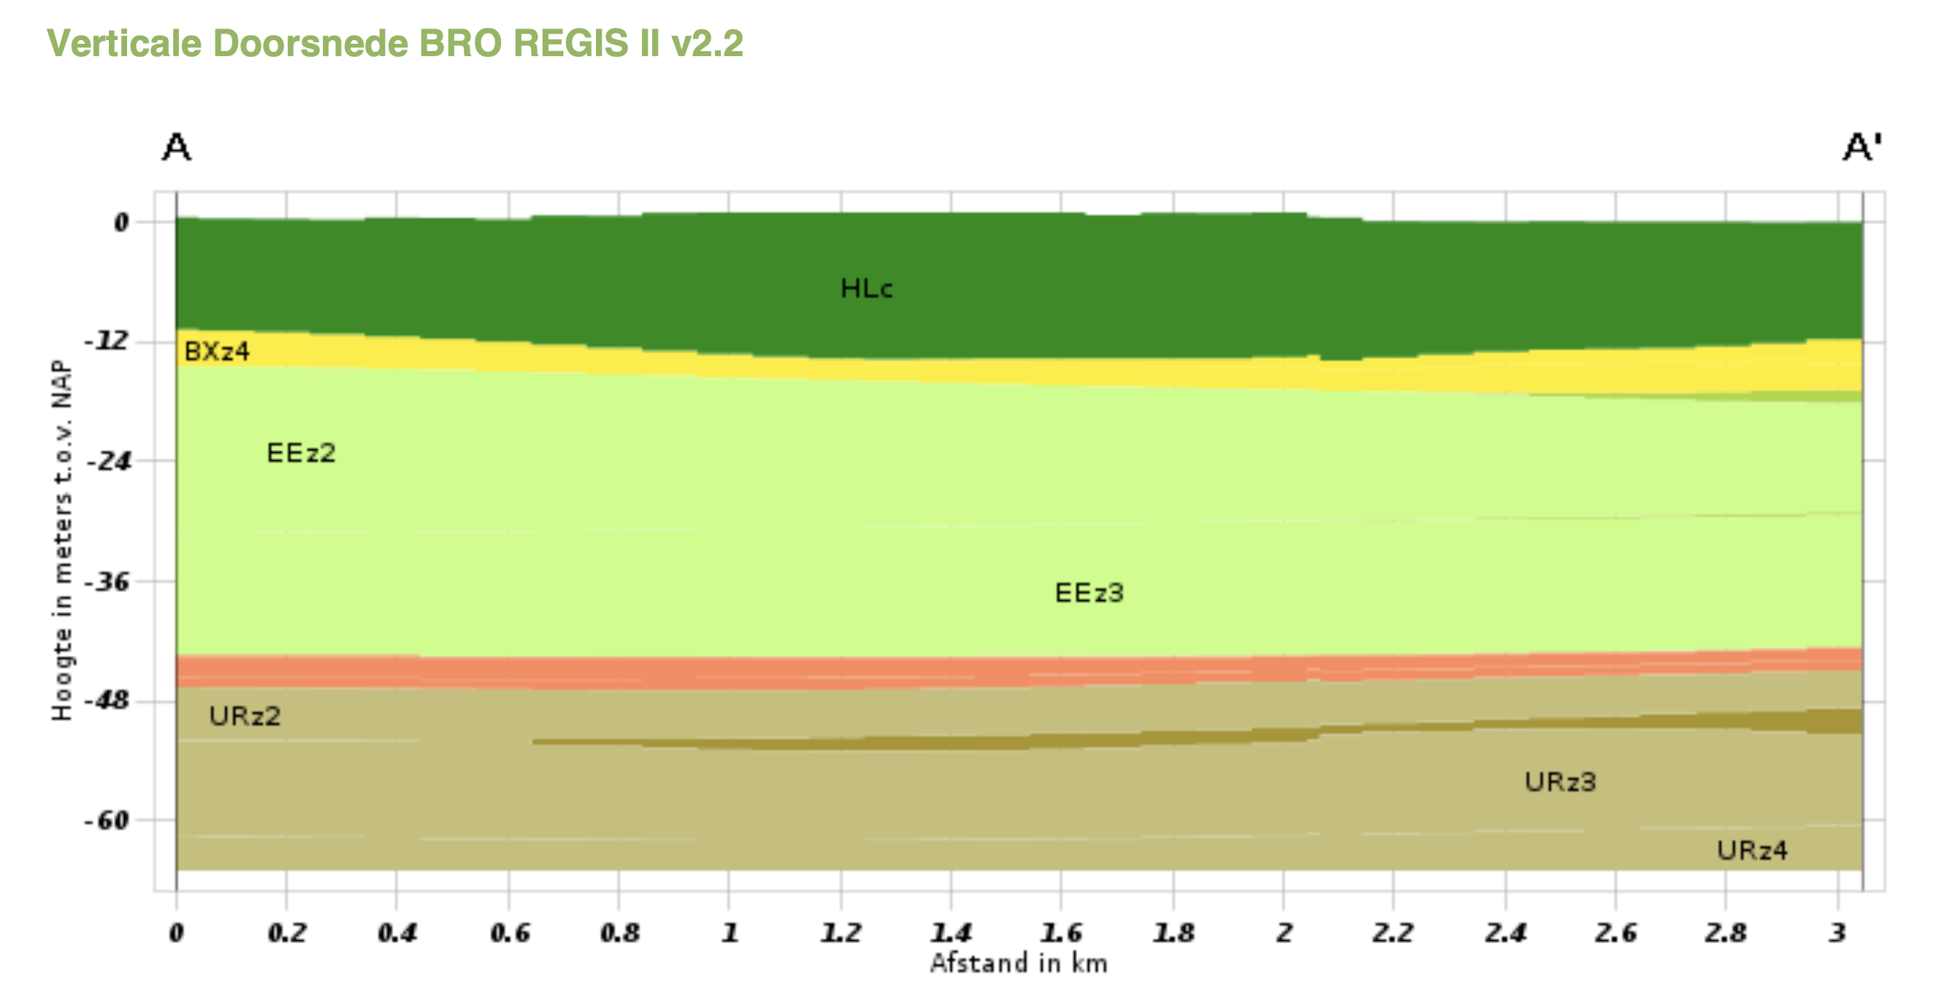

Figuur 2: Grondlagen profiel tot NAP -50 m uit Dinolekt.nl (REGIS II). HL=Holoceen, BX=Boxtel (Fijn zand), EE=Eemien, Dr=Drente, UR=Urk. De subindex z=zand. Dieper zijn tot NAP -250 m uitsluitend pleistocene zandlagen aanwezig. (WWW.Dinoloket.nl)

Regis kan ook een bodemprofiel geven op willekeurige locaties. Het profiel hieronder is voor een punt onder het centrum van Kruiszwin in Julianadorp. De legenda van de vier rechter kolommen is eronder vermeld. De kolom ‘c-waarde’ laat zien dat er volgens TNO geen hydraulische weerstand tegen verticale stroming onder het Holoceen tot op een diepte van ca. 200 m. De doorlatendheid van deze zandformatie (zie kleur lichtgroen) ligt tussen 10 en 25 m/d en de verticale doorlatendheid tussen 0.001 en 0.005 m/d voor wat dit laatste waard is. In en rond Julianadorp heeft [www.Dinoloket.nl](http://www.Dinoloket.nl) geen boringen dieper dan 9 m.

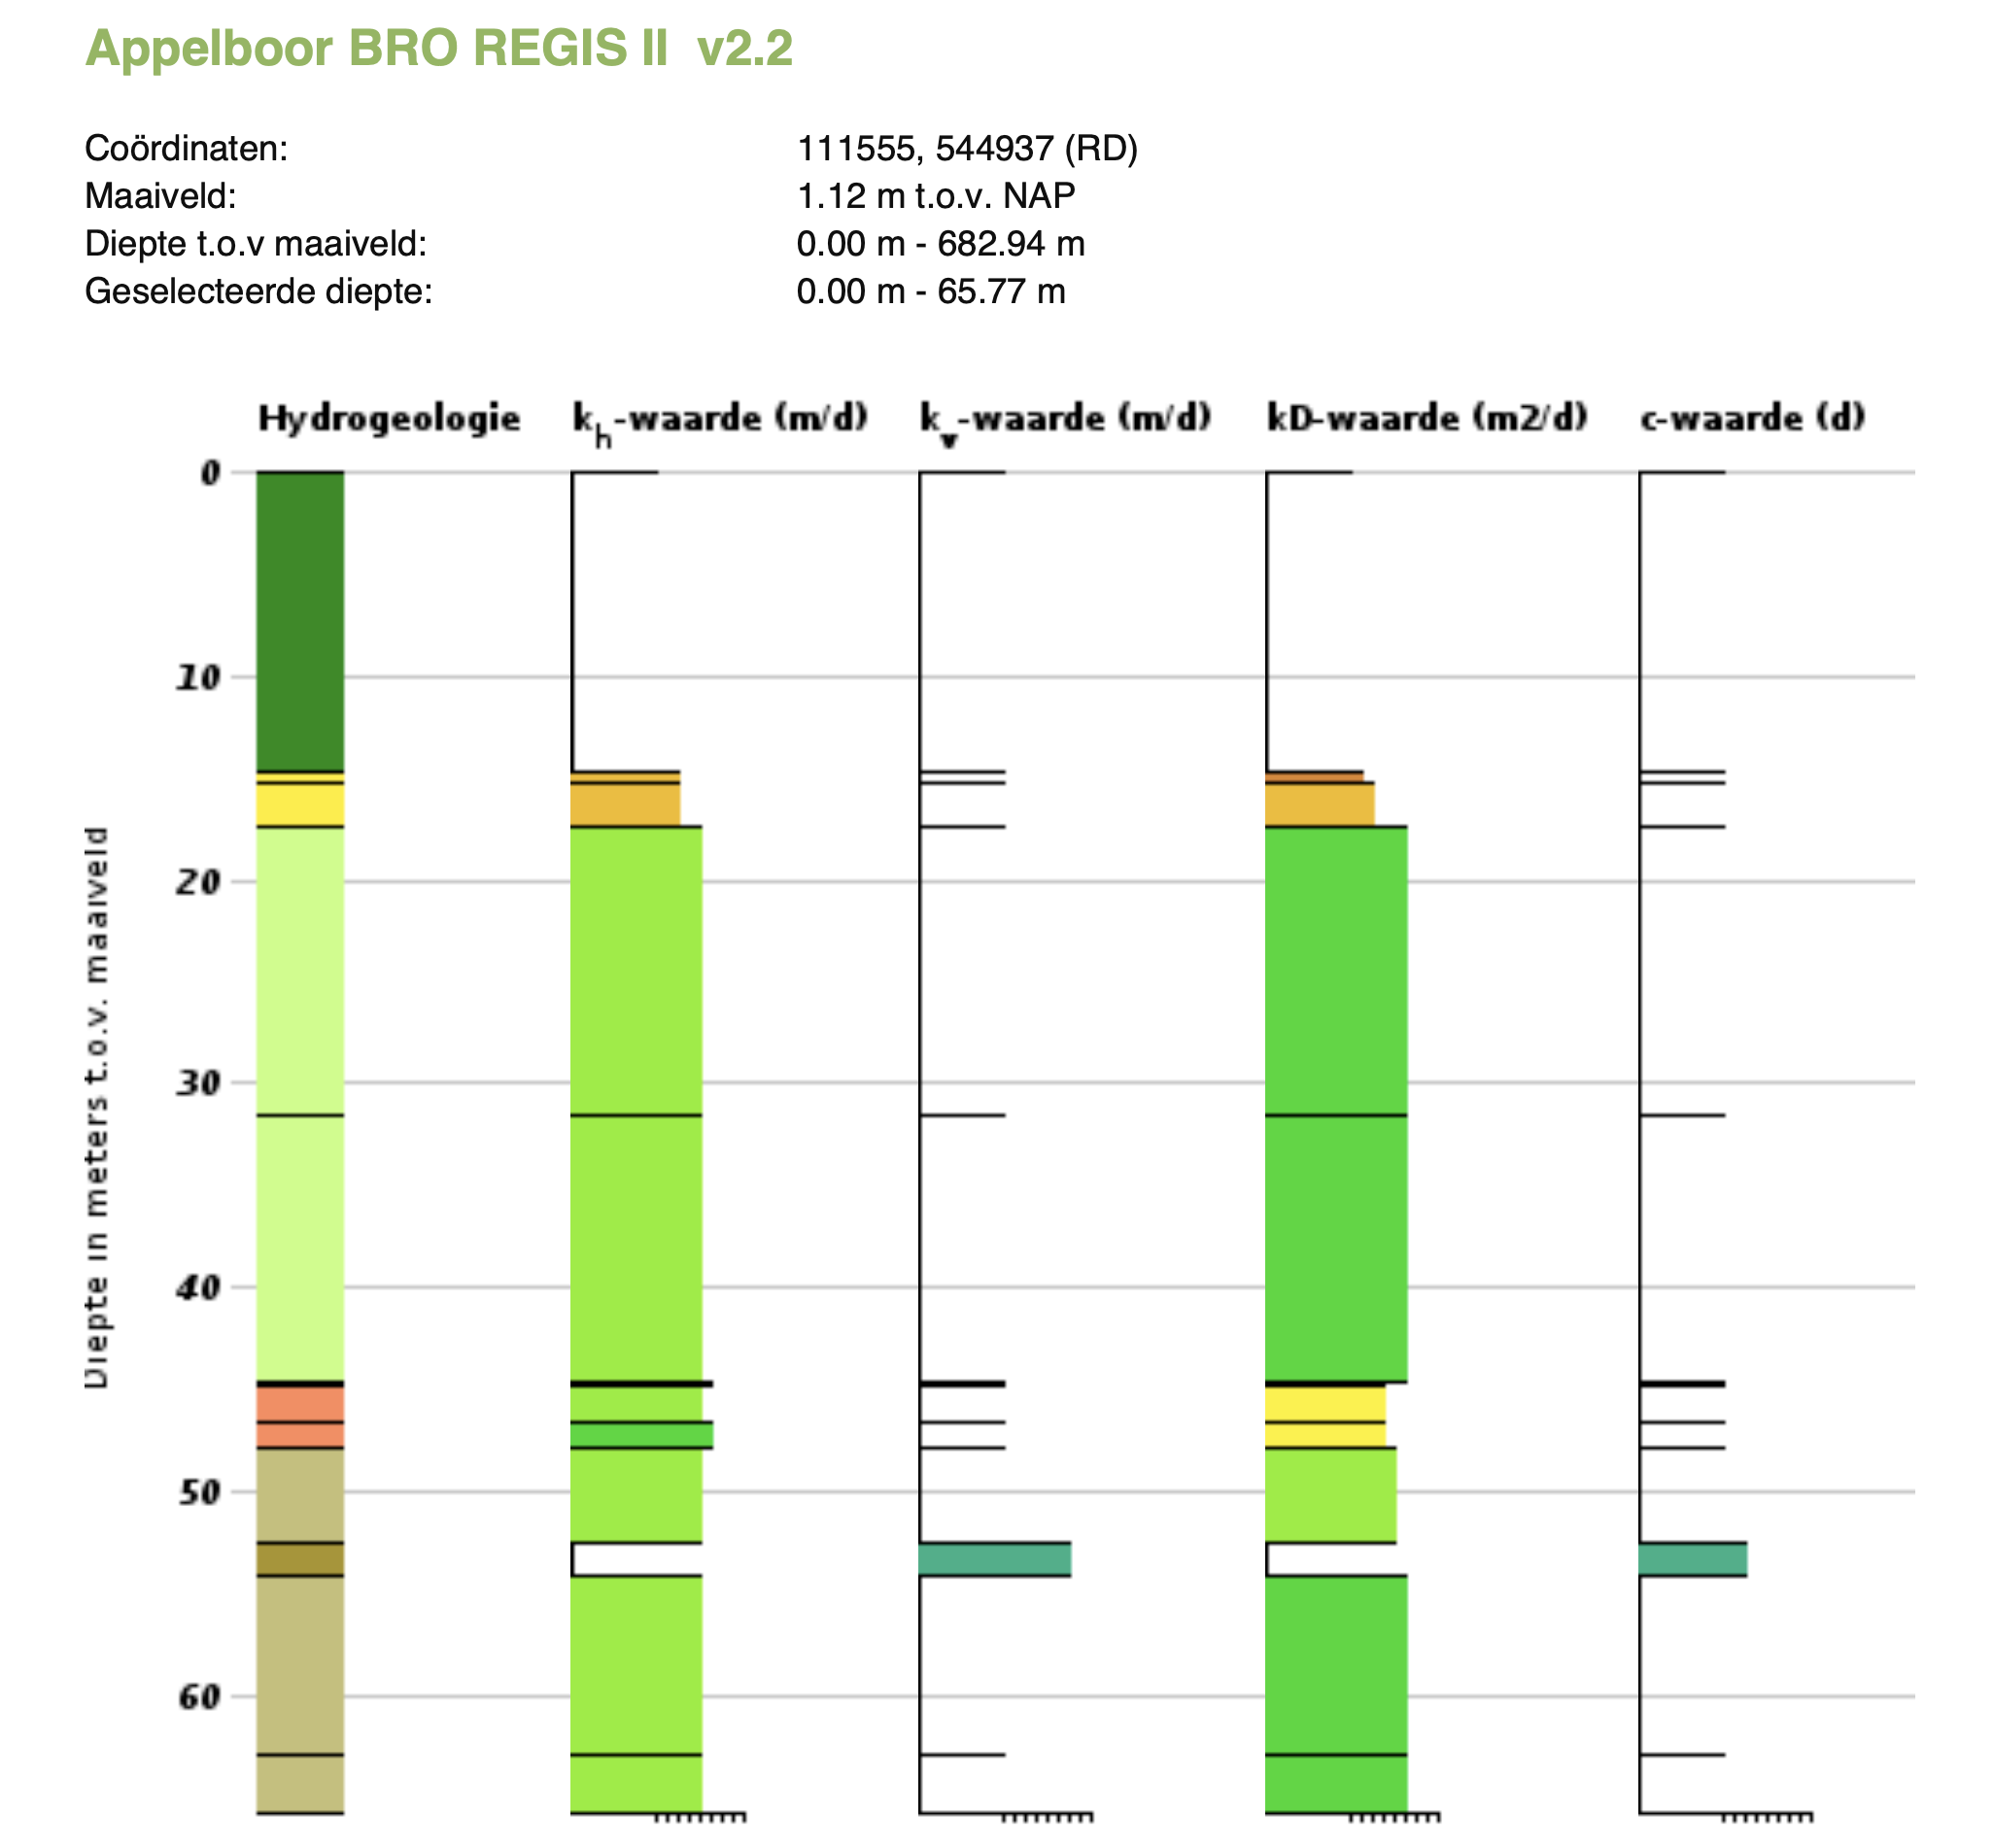

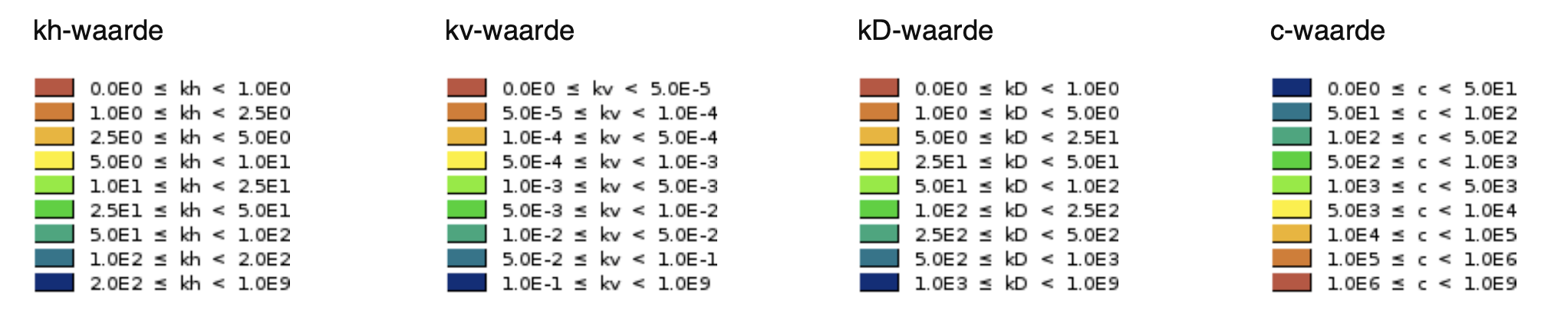

Figuur 3: Bodemprofiel tot NAP -250 m midden onder Julianadorp /Kruiszwin volgens [WWW.Dinoloket.nl](http://WWW.Dinoloket.nl) / REGIS. Aangegeven zijn de formaties en de doorlatendheden zoals geraamd door TNO. De afwezigheid van c-waarden duidt erop dat er geen duidelijke weerstand biedende lagen aanwezig zijn tot NAP -200 m

De onderstaande figuur geeft een aantal bodemprofielen die zijn afgeleid uit recente voor dit onderzoek uitgevoerde sonderingen.

De paarse balk en de oranje balk onderaan moet u wegdenken, dit zijn kunstmatig aangebrachte lagen in verband met de modellering. De paarse band is hier de top van het pleistocene pakket en de oranje band daaronder is het 250 m diepe Pleistocene zandpakket. De feitelijke boordiepte, valt samen met de top van de paarse laag.

Deze profielen vallen geheel binnen het Holoceen, de groene band in het REGIS-profiel. Zij geven een detaillering van wat is aangetroffen binnen het Holoceen. We zien (fijn) zand op slappe klei, daaronder een dunne veenlaag op harde blauwe zeeklei op (fijn) zand. Op ca. NAP -14 m wordt opnieuw klei aangetroffen. Dit moet blijkens het REGIS-profiel globaal samenvallen met de basis van het Holoceen. Beneden ca NAP -15 m wordt nagenoeg uitsluitend grover zand verwacht. Opvallend aan de bodemprofielen hieronder is dat het veen overal op ongeveer dezelfde hoogte voorkomt.

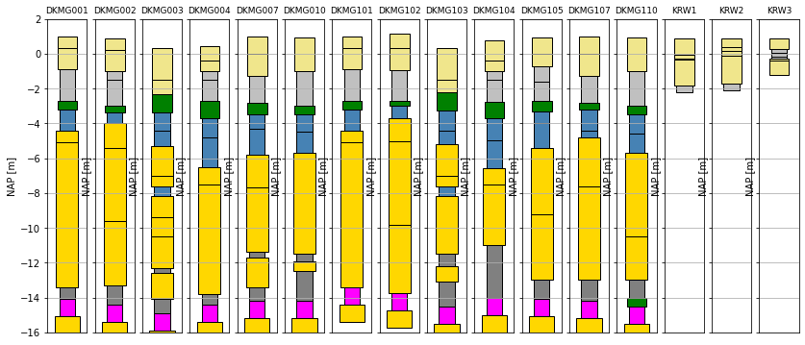

Figuur 4 Bodemprofielen op locaties waar sonderingen en/of boringen zijn uitgevoerd. Geel=zand, grijs=klei, blauw=blauwe zeeklei groen=veen. Paar en daaronder kunstmatig aangebrachte lagen voor de modellering, horen niet bij het gemeten sonderingsprofiel. De top van de paarse laag is de bereikte sondeerdiepte.

De locaties van deze profielen zijn weergegeven op onderstaand kaartje.

@@@kaartje uit het GIS

Dit beeld komt overeen met dan van de Geotop zoals dat wordt gepresenteerd door [www.Dinoloket.nl](http://www.Dinoloket.nl). Geotop geeft voor een groot deel van Nederland tot een diepte van 50 m per halve meter wat de kans op voorkomen is van bepaalde lithoklassen. De klei-veen-klei laag tussen NAP -3 en NAP -7 m zien we hier goed in terugkomen. Dat geldt ook voor de laag die in de sonderingen in en rond Kruiszwin rond NAP -4 m wordt aangetroffen. Hier geeft Geotop echter een beduidend lagere kans op het aantreffen van klei, wat mogelijk moet worden geïnterpreteerd als waarschijnlijk niet overal aanwezig. Verder geeft Geotop nog aanzienlijke kans op klei aan rond NAP -18 m en een geringere kans op verschillende diepten daaronder, waar volgens REGIS alleen pleistoceen zand aanwezig is. We moeten het diepe pakket daarom regionaal als een geheel beschouwen maar zeker lokaal als een pakket met aanzienlijke enige verticale weerstand.

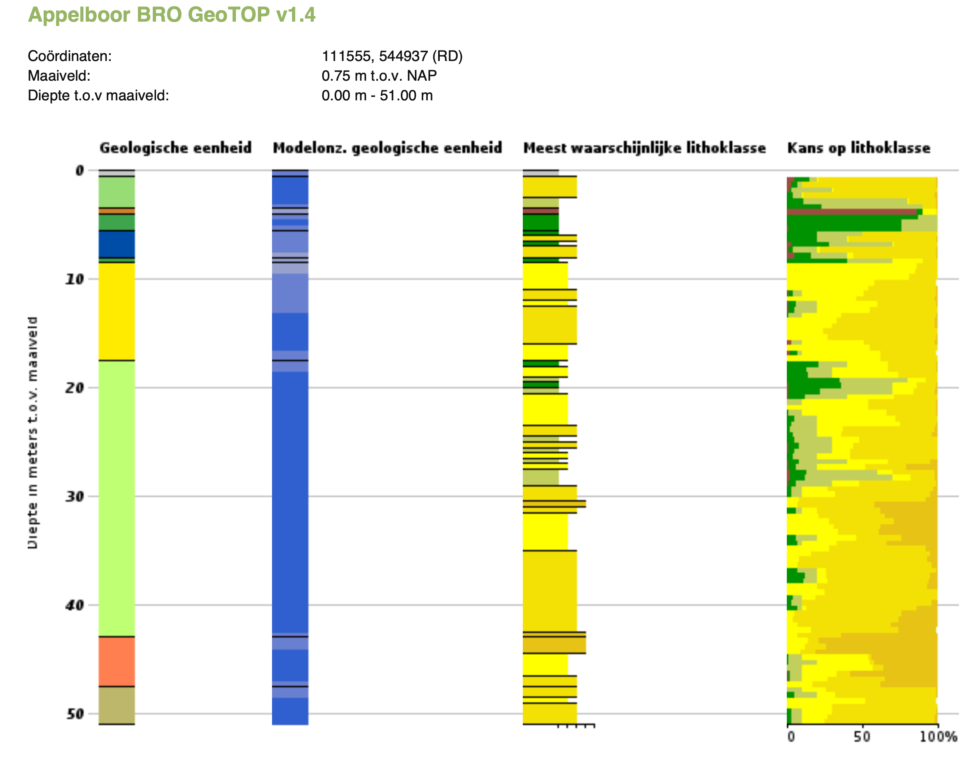

# Kwel en wegzijging

Er zijn geen directe cijfers over de kwel en wegzijging in Kruiszwin beschikbaar. Echter kan de landelijke kwel-wegzijgingskaart gemaakt door het model LHM (Deltares) worden gedownload en geraadpleegd. Deze geeft de gemiddelde kwel/wegzijging in vlakken van 250x250 m over het hele land. Binnen Kruiszwin geeft de kaart aan dat sprake is van wegzijging en wel van 0.015 mm/d. Dit is in feite heel weinig, maar duidt op een situatie waarin gemiddeld sprake is van infiltratie. De metingen in de peilbuizen (Figuur 6) lijken dit te bevestigen. De grondwaterstanden boven de het laagpakket van slappe klei-veen-blauwe klei zijn alle hoger dan de stijghoogten in pielfilters onder dit pakket. Dit moet uiteraard genuanceerd worden omdat een enkele meting weinig zegt over de gemiddelde situatie.

# Grondwaterstanden en grondwatermeetreeksen

Het Plaatje hieronder beeldt een aantal peilfilters af samen met de maaiveldhoogte en het in de peilbuizen gemeten waterpeil. Er zijn peilbuizen met een ondiep filter die zich deels in het ondiepe zand en de slappe klei zullen bevinden. Er zijn buizen met filter op NAP -4 m, deze kunnen zich in het veen of net in de top van het zand daaronder bevinden. En er zijn buizen met filter op ca. NAP – 8 m, die zich duidelijk in het zand onder de klei-veen-kleilaag bevinden.

Er is geen peilverschil tussen peilfilters op ca NAP -4 m en die op ca. NAP -8 m, dit duidt erop deze filters alle de stijghoogte in het zand onder de klei-veen-kleilaag registreren en dat er binnen het holocene zand tussen NAP -4 en -14 m geen stijghoogteverschillen aanwezig zijn, tenzij zout daarbij een rol speet.

De ondiepe filters boven de klei-veen-klei laag blijken een grondwaterstand weer te geven die 10 tot 30 cm hoger is. Dat wil zeggen dat er op het moment van meting sprake was van inzijging en niet van kwel. Dat kan natuurlijk in de zomersituatie anders zijn, wanneer de grondwaterstand door verdamping diep wegzakt. Maar al met al, en met het oog op de beschikbare zoutprofielen lijkt er langjarig sprake van inzijging, waardoor het ondiepe water boven de slappe klei zoet blijft.

De website van het LHM (landelijk hydrologisch model, https://data.nhi.nu/, heeft de resultaten van de gemiddeld hoogte en gemiddeld laagste grondwaterstanden beschikbaar voor het hele land in vakken van 250x250 m. Voor Kruiszwin wordt NAP 0.91 m voor de GLG en NAP 1.61 m voor de GHG gevonden. Deze getallen zijn onbruikbaar omdat de GHG dan driekwart meter boven maaiveld (straatpeil Kruiszwin NAP 0.75 m) zou zijn en de GLG bijna een m halve meter hoger dan de langjarig gemiddelde grondwaterstand in een vlakbij (zie tabel hieronder).

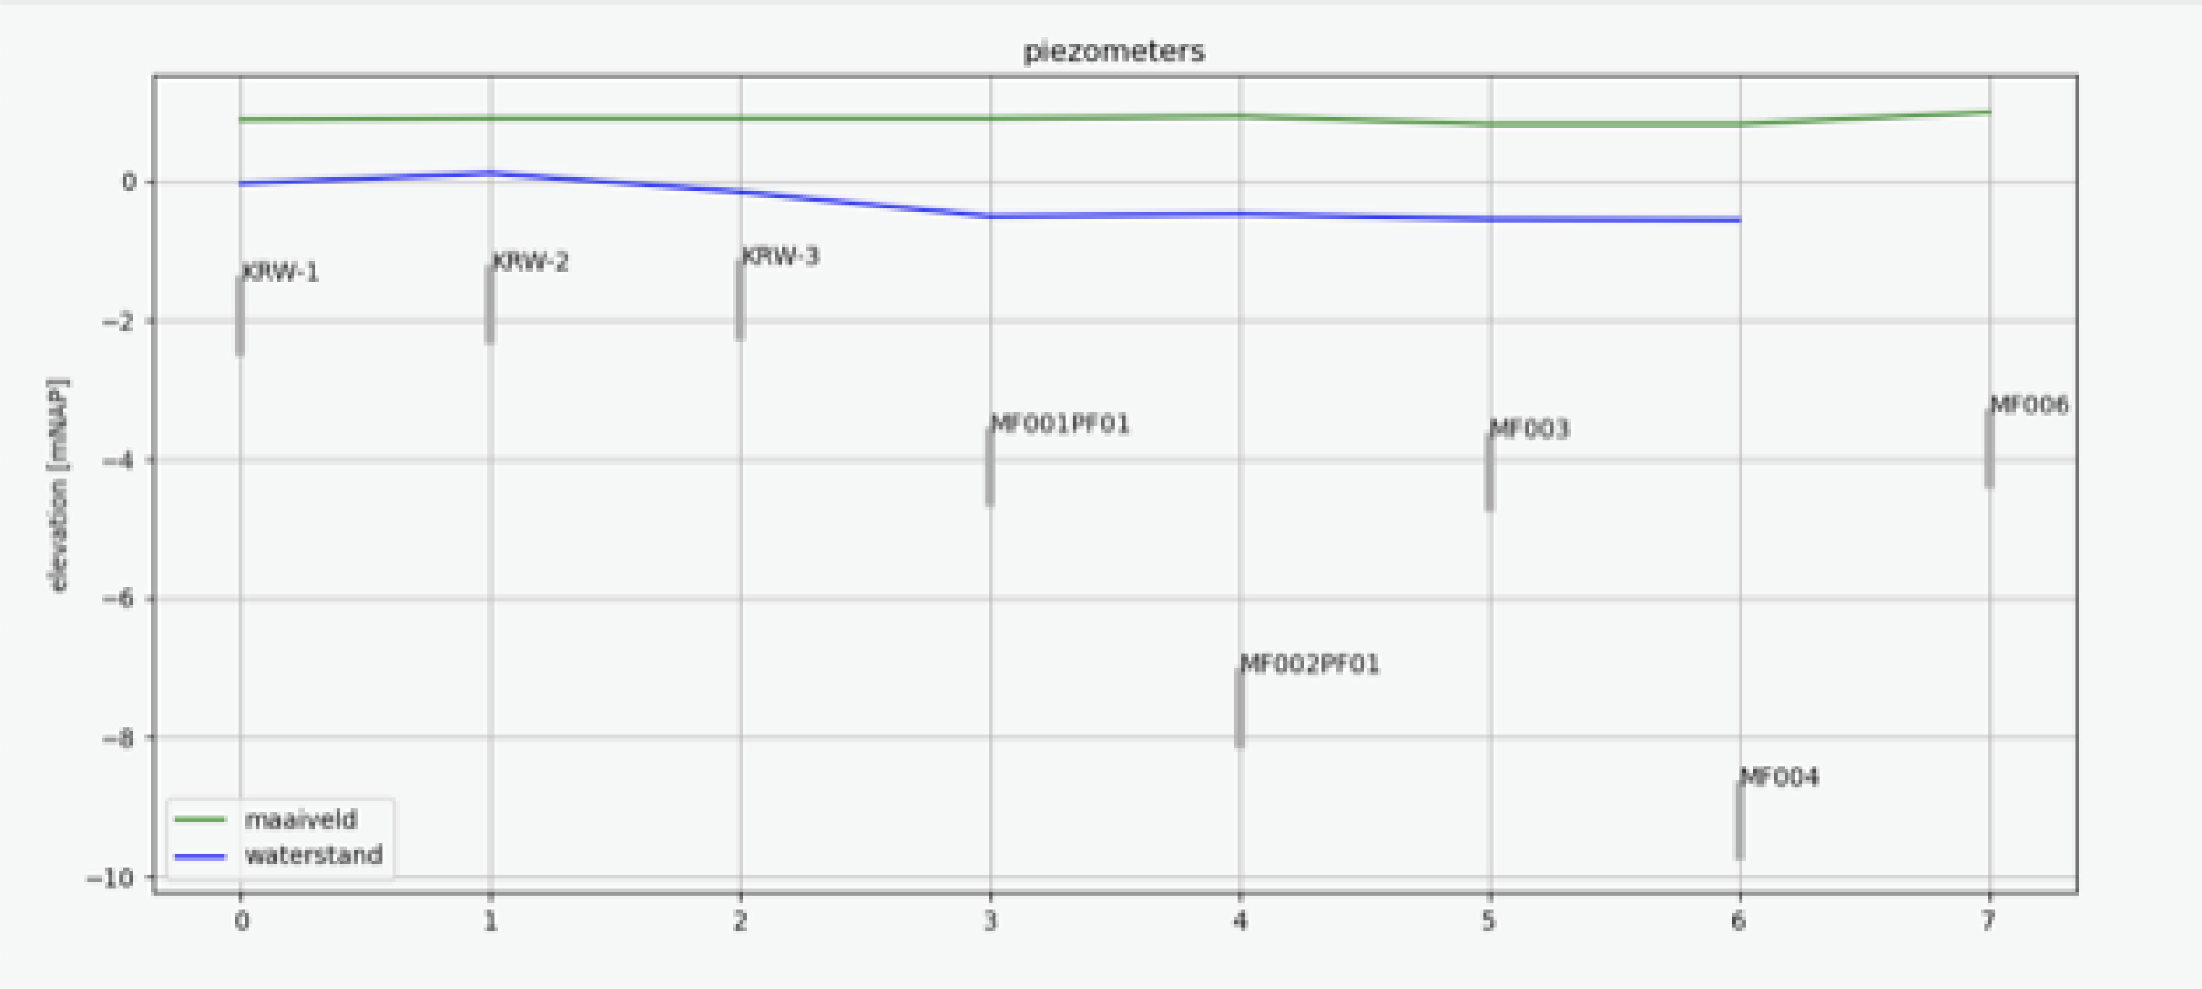

Figuur 5: filters van de beschikbare peilbuizen in en rond de wijk met lokale maaiveldhoogte (groen) en gemeten grondwaterstand (blauw)

De continu gemeten grondwaterstandsreeksen voor het bovenste zand in de peilbuizen van Wareco, PB2.03 bij Kruiszwin 1116 (xRD=111681, yRD=545066) en PB2.02 bij Kruiszwin 1266 (xRD=111495, yRD=545002) geven tussen september 2019 tot september 2020 een gemiddelde waterstand van resp. NAP +0.07 en +0.26 m aan, hoogste waterstand van respectievelijk NAP +0.70 en +0.60 m en een laagste waterstand van NAP -0.30 en -0.12 m aan (Promenz, 2020).

Het maatgevende polderpeil is NAP -0.40 m, en varieert enigszins door dynamisch beheer (Promenz 2010).

Op Dinoloket zijn over het gehele dorp slechts twee peilbuizen met daarin 3 filters met een grondwatermeetreeks te vinden. Deze zijn hieronder samengevat. De reeks van B14B0131 loopt van 1971 t/m 1999 en daarvan zijn de waarden vanaf 1980 genomen. De reeks B14B0155 loopt van 1979 t/m 2008 en daarvan is de eerste twintig jaar vergeleken met de laatste 9 jaar. We zien aan de getallen dat de reeksen weinig variëren, noch binnen het jaar (zie standaardafwijking) noch over een reeks van jaren (vergelijk de periodes). Ook blijkt dat binnen Julianadorp gemiddeld sprake is van wegzijging, aangezien het diepere filter van put B14B131 een lagere stijghoogte geeft dan het ondiepe filter en dan het ondiepe filter in de andere buis. Een en ander is goed te zien in het grafische verloop. Daaruit blijkt ook dat peilbuis B14B0155 heel anders reageert dan B14B0131 wat goed mogelijk is voor zeer ondiepe peilbuizen op 1250 m afstand van elkaar waarvan de lokale verschillen groot kunnen zijn. Het ondiepe filter van B14B0131 heeft een grondwaterstand die gemiddeld 14 m onder het polderpeil ligt, B14B0155 een grondwaterstand die er gemiddeld 97 cm boven ligt.

Tabel 1 : Overzicht van grondwatergegevens onder en rond Julianadorp uit [www.Dinoloket.nl](http://www.Dinoloket.nl). Meer reeksen zijn in Dinoloket niet aanwezig.

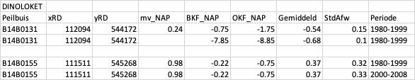

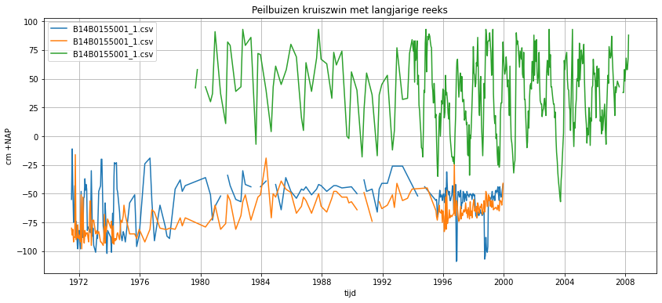

Figuur 6: Langjarige 14-daagse metingen van de grondwaterstand en of stijghoogte in de filters binnen Kruiszwin beschikbaar op www.Dinoloket.nl.

Dus zowel de wegzijging volgens de kaart van Dinoloket als de oude peilbuismeetreeksen als de recent gemeten waterstanden in de beschikbare, deels gesondeerde peilbuizen duiden op een (geringe wegzijging). Deze wegzijging wordt ongetwijfeld veroorzaakt door een eveneens lagere stijghoogte in het onderlinge Pleistocene pakket, waarvan helaas binnen de omgeving van Julianadorp geen gegevens lijken te bestaan. Dit diepe regionale pakket met een geschat doorlaatvermogen dat enkele honderden keren zo groot als het totaal van de zandlagen binnen het Holoceen (tot NAP -15 m) heeft een lage stand die wordt veroorzaakt door diepere polderniveaus verder van de kust.

Tenslotte geven ook de zoutprofielen een indicatie in samenhang met de boorprofielen. De 7 beschikbare zoutprofielen zijn hieronder samen met het bijbehorende boorprofiel getekend, inclusief een als maatgevend te beschouwen sleuf met de buis voor droogweerafvoer (DWA) en de buis voor hemelwaterafvoer (HWA). De buizen liggen niet op hetzelfde niveau omdat de DWA onder strikt verhang wordt gelegd omdat deze niet geheel gevuld is, en de HWA op druk werkt en daarom zonder verhang wordt aangelegd.

# Opbarsten

Bij bemaling boven een ondiepe scheidende laag is het essentieel te voorkomen dat de bodem van de ontgraving opbarst. Dit gebeurt zodra de korrelspanning onder de meest ondiepe slecht doorlatende laag onder de sleuf negatief wordt. De korrelspanning op een bepaalde diepte wordt berekend uit het totaalgewicht van de bovenliggende (natte) grond, die de totaalspanning levert, verminderd met de waterspanning, die uit de grondwaterberekening volgt. Er wordt geen rekening gehouden met niet-verticale spanningen, zoals die optreden direct onder de hoeken en buiten de wanden van de ontgraving. Dit is in het algemeen een veilige aanname, zeker bij ontgravingen van sleuven met beperkte breedte.

Uiteraard is ook de stabiliteit van de wanden van de sleuf essentieel. Bij ontgraving in klei zoals hier deels het geval is, kan deze niet met zekerheid middels bemaling worden gegarandeerd. In zulke omstandigheden zullen de wanden van sleuf moeten worden gestut.

In de resultaten wort het berekende verloop gegeven van de verticale spanningen (totaal spanning, waterspanning en korrelspanning), dit zowel midden onder de open sleuf als er ruim naast

# Zout

Naast de bodemprofielen zijn ook profielen van het zoutgehalte beschikbaar die zijn afgeleid van het elektrisch geleidingsvermogen dat ook gemeten is tijdens het maken van sonderingen. Uitgezet is het totaal zoutgehalte, de TDS, in mg/L. De zijn in Figuur 7 t/m Figuur 7 weergegeven naast het bijhorende bodemprofiel in een plaatje met de maatgevende sleuf.

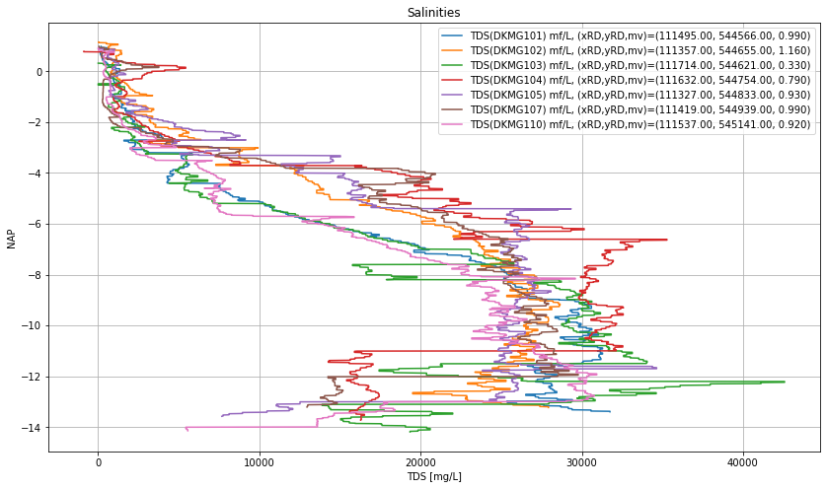

Figuur 7: Totaal zout (TDS) profielen (mg/L) afgeleid uit het elektrisch geleidingsvermogen van sonderingen in en rond Kruiszwin, zie de nummers van de sonderingen en hun coördinaten in de legenda.

We zien dat het zoutgehalte vanaf ca. 2 m diepte gaat oplopen, dat wil zeggen in de slappe klei. Een aantal profielen laat een sprong zien bij ca. 4 m diepte; dit lijkt overeen te komen met het veen dat op dat niveau op alle locaties is aangetroffen.

Beneden NAP - 8 m geven alle profielen vergelijkbaar beeld, waarbij het zoutgehalte min of meer constant is met TDS van 25000 tot 30000 mg/L. Dit constante zoutgehalte duidt op grondwatertransport en daarmee op de aanwezigheid van zand. Het verloop van het zoutgehalte tussen het veen en de onderkant van de klei, dus tussen 4 en 8 m diepte verschilt sterk van plek tot plek. Dit duidt op een slecht doorlatende laag, waardoor er sterke verschillen kunnen ontstaan tussen punten die niet zo ver uit elkaar liggen. Stagnatie binnen slecht doorlatende lagen kan groot zijn, waardoor diffusie kansrijk wordt op een tijdschaal van honderden jaren, en waardoor geleidelijk zoutprofielen kunnen ontstaan van het verloop zoals dat hier is aangetroffen.

Boven NAP -4 m neemt het zoutgehalte tot 2 m in alle profielen af tot zoet. Dit is dus het geval binnen de slappe klei. Een zekere menging met zoet neerslagwater uit de bovenste zandlaag zal hiervan de reden zijn. Deze uitwisseling kan worden toegeschreven aan variaties in grondwaterwaterpeil tussen zomer en winter (Figuur 6) en verder of juist minder ver indringen van zoet ondiepe grondwater al naar gelang de seizoenen.

Aangezien het zoutgehalte in de zoutprofielen vanaf grote diepte tot aan 4 m diepte min of meer constant en hoog kan zijn, duidt dit op een kwelsituatie. Immers bij infiltratie zou het zand onder het Holoceen duidelijk verzoet moeten zijn, wat hier niet het geval is.

# Bodem- en zoutprofielen naast elkaar met representatieve sleuf

De plaatjes hieronder geven een beeld van de representatieve sleuf (breedste en diepste, overeenkomend met knooppunt 0089 in bijlage II van Promenz (2020)) binnen het bodemprofiel en het zoutprofiel die beide door middel van sondering zijn bepaald. We zien in elk geval dat de sleuf hier niet door de kleilaag heen snijdt; er is hierdoor sprake van afschermende werking van de klei en het veen onder de sleuf, onder de voorwaarde dat geen filters tot onder deze klei-veen-kleilaag worden ingebracht (zie hoofdstuk bemaling), want dat zout direct tot het opmalen van zout water leiden.

De zoutprofielen laten in de meeste gevallen een toename met de diepte onder de blauwe zeeklei zien, wat duidt op infiltratie van zoet water van bovenaf. Dit is consistent met het stijghoogteverval over de klei-veen-kleilaag tussen NAP -3 en -7 m. Tegelijkertijd kan ook aan de hand van deze profielen worden geconcludeerd dat de inzijging uiterst miniem moet zijn. Immers niet alle profielen laten een oplopend zoutgehalte zien en bovendien mag worden verwacht dat met enige mate van infiltratie van zoet water het hele holocene zandpakket tussen NAP -7 en -14 m zoet zou zijn geworden. Mogelijk is diffusie van zoet water van bovenaf een hier een belangrijk mechanisme; we weten uit onderzoek van het zoutverloop onder het IJsselmeer dat diffusie over een half millennium tot dergelijke zoutovergangen leidt. Dit impliceert dan ook direct dat dat de hydraulische weerstand van de klei-veen-klei laag fors moet zijn; bij een infiltratie van 0.015 mm/d midden in Julianadorp van de kwelkaart van het landelijk hydrologisch model, en een langjarig gemiddeld neerwaarts verval over de klei-veen-kleilaag van 14 cm (zie tabel boven) hoort een weerstand van 9000 dagen! Er is derhalve van nature nauwelijks stroming onder dit ondiepe scheidende laagpakket.

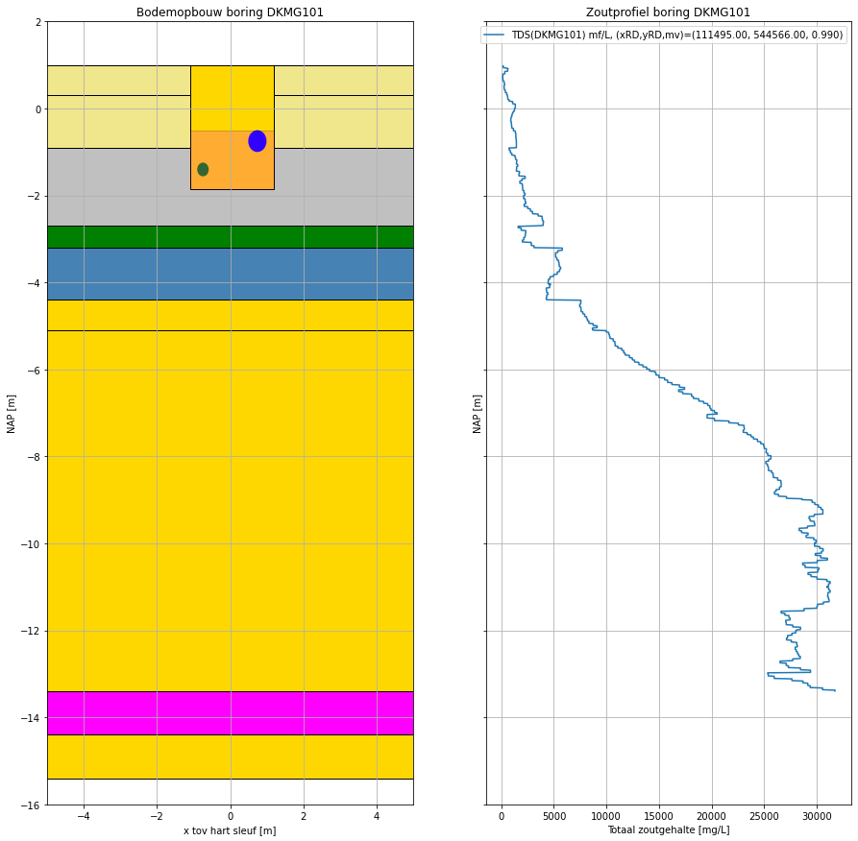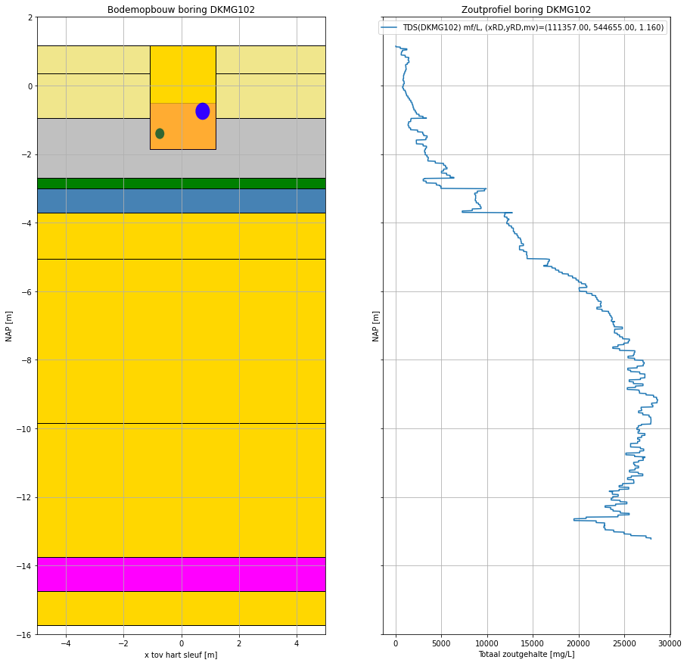

Figuur 8: Maatgevende sleuf met door sondering vastgestelde bodemopbouw en het ter plekke tevens gemeten geleidingsvermogen waaruit het totale zoutgehalte is afgeleid.

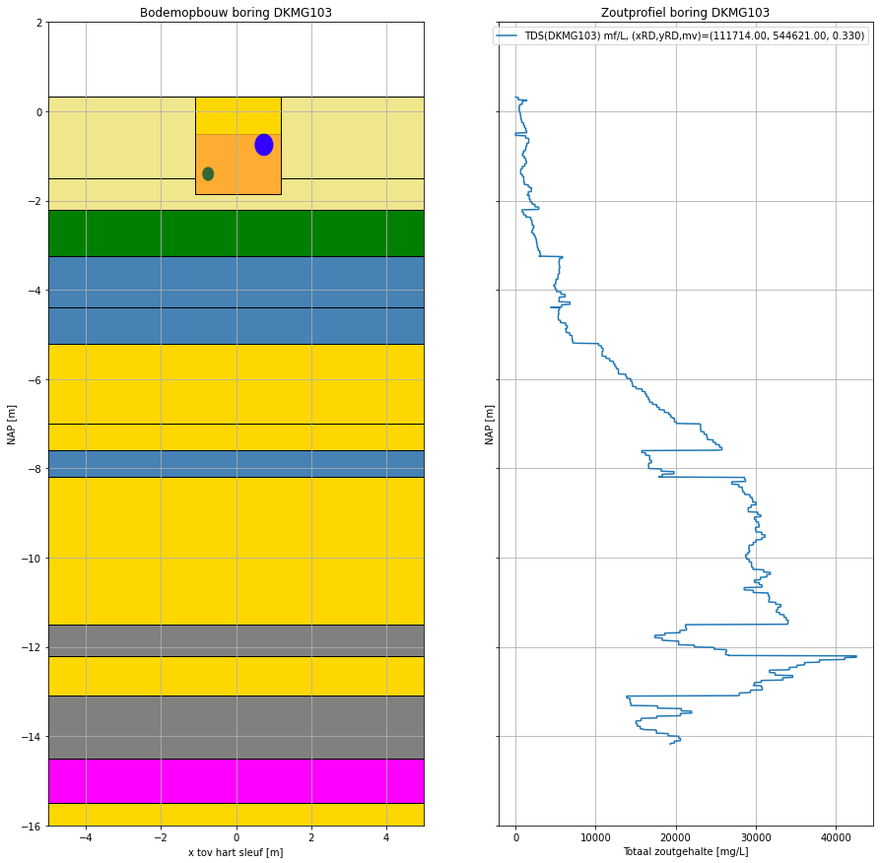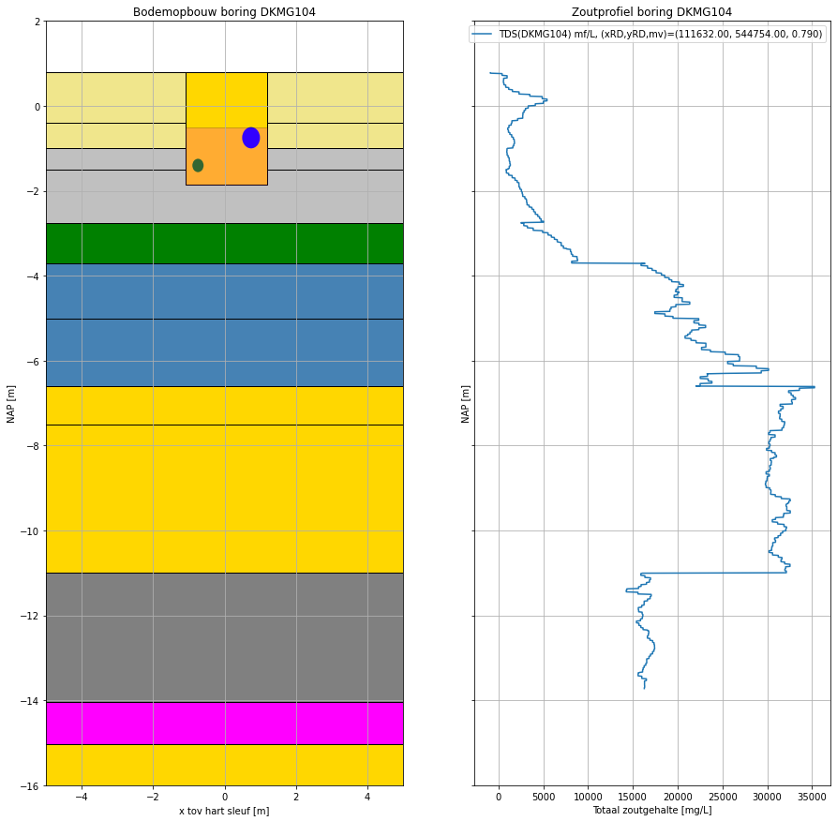

Figuur 9: Maatgevende sleuf met door sondering vastgestelde bodemopbouw en het ter plekke tevens gemeten geleidingsvermogen waaruit het totale zoutgehalte is afgeleid.

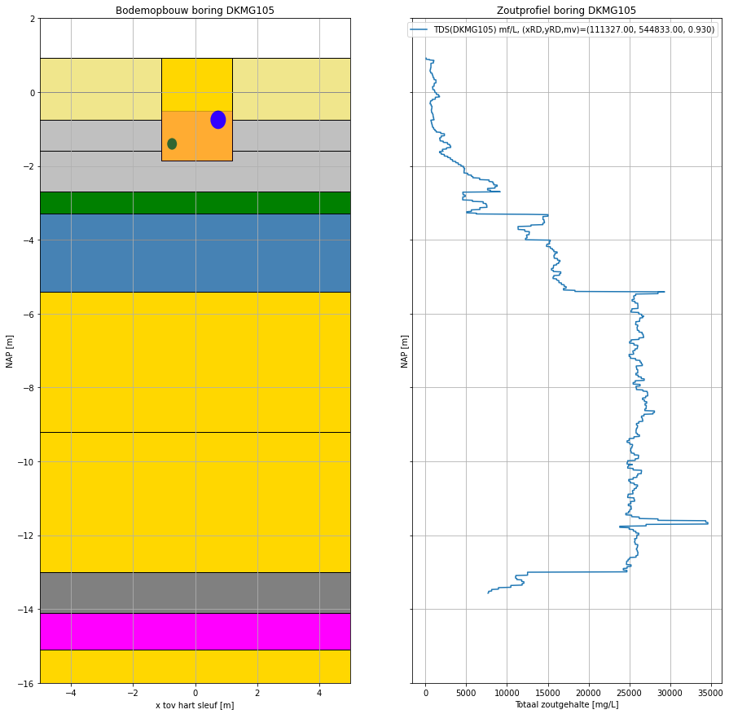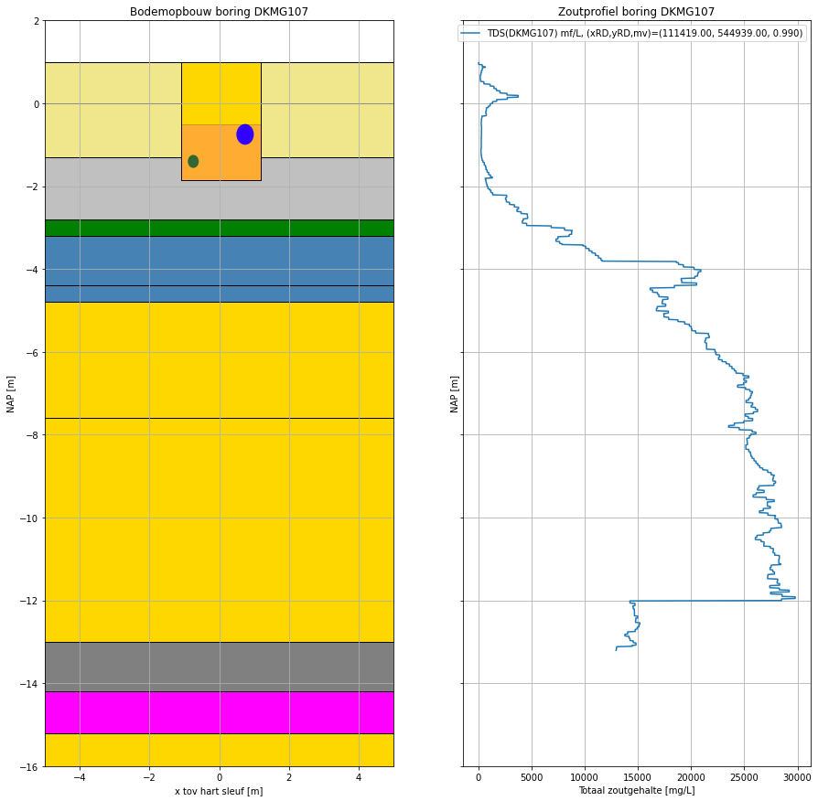

Figuur 10: Maatgevende sleuf met door sondering vastgestelde bodemopbouw en het ter plekke tevens gemeten geleidingsvermogen waaruit het totale zoutgehalte is afgeleid.

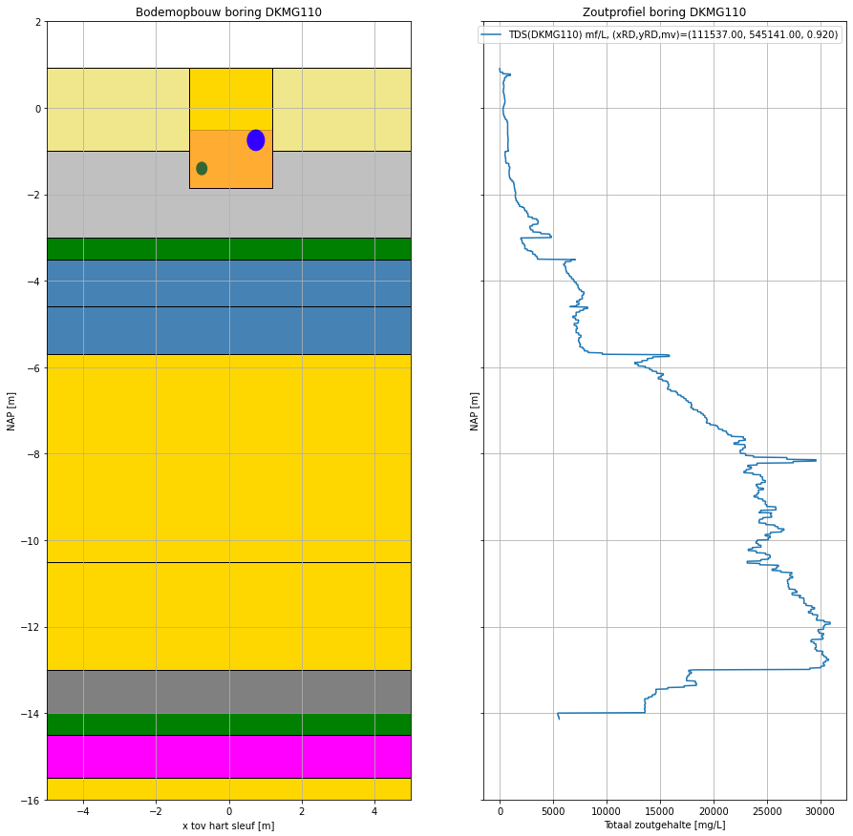

Figuur 11: Maatgevende sleuf met door sondering vastgestelde bodemopbouw en het ter plekke tevens gemeten geleidingsvermogen waaruit het totale zoutgehalte is afgeleid.

De boorprofielen hierboven en in Figuur 4 tonen aan dat aan de basis van het Holoceen ook een weerstandslaag aanwezig is, soms met basisveen. In de meest buizen is dit basisveen waarschijnlijk niet aangetroffen omdat de profielen net niet tot in het Pleistoceen zijn doorgestoken. In het algemeen kan ook van het basisveen een aanzienlijke weerstand tegen verticale stroming van worden verwacht die gemakkelijk in de duizenden dagen kan lopen (Haarlemmermeer). Hoe de basis van het Holoceen ruimtelijk is ontwikkeld weten we niet.

# Bemaling

Om het oude riool te verwijderen en het nieuwe, diepere riool aan te kunnen brengen, moet worden bemalen. Vanwege de klei-veen-kleilaag tussen NAP -1 en – 6m, die een grote weerstand heeft, zoals hiervoor afgeleid uit overige hydrologische informatie (o.a. stijghoogteverval en zoutprofielen), moet het freatische grondwater dat in de bovenste zandlaag over de slappe klei naar de open sleuf stroomt aan de rand van de sleuf worden afgevangen door drainage op de top van de kleilaag. Een drain aan beide zijden van de sleuf op de klei is hiervoor de meest geschikte methode (Figuur 12).

Hiermee dan de sleuf echter niet worden droog getrokken omdat zich deze deels onder de top van de kleilaag bevindt. Het water dat uit de wanden van de sleuf nog in de sleuf stroomt moet daar samen met regenwater uit worden verwijder. Dit kan het beste geschieden met een drain in een zandlaag onderin de sleuf waar de rioolbuis bovenop wordt gelegd. De drain kan het best in een laag van ca. 30 cm drainagezand worden gelegd (Figuur 12).

Figuur 12: Principeschets van de bemaling van de sleuf (drains op de klei en een (of twee) drains op de bodem van de sleuf.

De kleiwanden van de sleuf zijn niet gegarandeerd stabiel. Zij zullen moeten worden gestut. Gedurende het werk zal water uit deze kleiwanden kunnen blijven sijpelen.

Bemaling onder NAP – 6 m heeft alleen zin om opbarsten van de bodem van de sleuf te voorkomen, indien daar risico voor is. De berekening van het verloop van de korrelspanning onder de bemalen sleuf laat zien dat de korrelspanning onder de sleuf tot ca. NAP – 5m, dus nog binnen de slecht doorlatende laag negatief wordt, enkele dm uitgedrukt in m H2O. Aan de onderzijde van de klei-veen-zandlaag is de korrelspanning echter positief, waardoor geen gevaar bestaat van opbarsten van de bodem van de sleuf.

Gelukkig maar, want onttrekken in de laag onder NAP – 6m zou onmiddellijk leiden tot het opmalen van bremzout water. Immers filters onder NAP -6 m zouden zout water in deze laag tussen NAP -6 en -13 m ongehinderd aantrekken, terwijl de recent gemeten zoutprofielen laten zien dat het water in deze zandlaag laag, en zeker onderin deze laag nagenoeg even zout is als zeewater. Het lozen van dit water in de polder zal onacceptabel zijn voor het waterschap.

Het pleistocene grove zand beneden het Holoceen reikt van ca. NAP -16 tot -250 m heeft met ca. 25 m/d (doorlaatvermogen orde 5000 m2/d, ten opzichte van ca. 70 m2/d voor de zandlaag binnen het Holoceen tussen NAP -6 en -13 m) een dusdanig groot doorlaatvermogen, dat een bemaling binnen de holocene deklaag tussen NAP 6 en -13 m nauwelijks invloed kan hebben op de stijghoogte in het onderliggende machtige pleistocene pakket.

Wanneer overal onder Kruiszwin de in de sonderingen aangetroffen klein en soms klei-veen laag benden ca. NAP 13 m aanwezig is het waterbezwaar van een bemaling onder NAP -6 m in zekere zin beperkt (behoudens het hoge zoutgehalte dat het bemalingswater zou hebben). Wanneer deze slecht doorlatende laag onderin het Holoceen (grijze en paarse laag onderin Figuur 4 en Figuur 7 t/m Figuur 11) onverhoopt in een deel van het gebied niet aanwezig zou zin, neemt het waterbezwaar enorme proporties aan omdat dan rekening moet worden gehouden met het genoemde enorme doorlaatvermogen van onderliggende het pleistocene pakket. Het waterbezwaar kan hierdoor een factor 50 groter uitvallen! Er is dus alle reden om bemaling onder NAP -6 m te voorkomen.

Voor het ontwerp wordt uitgegaan van de bodemopbouw zoals die is vastgesteld in de verschillende sonderingen. Deze lijken op elkaar zoals blijkt uit Figuur 4 en Figuur 8 t/m Figuur 11. Voor de benodigde bemaling kunnen we de ondergrond zoals die van belang is voor de grondwaterstroming schematiseren tot de volgende sequentie

1. Fijn zand aan top (ca. 2 m dik)
2. Slappe klei (ca. 2 m dik)
3. Veen (hooguit enkele dm dik)
4. Blauwe zeeklei (ca. 2 m dik)
5. Fijn holoceen zand (ca. 7 m dik)
6. Klei aan de basis van het Holoceen (dikte onbekend, ca. 2 m)
7. Grof pleistoceen zand met verticale anisotropie (tot NAP -250 m)

De volgende eigenschappen zijn voor de lagen gehanteerd

Tabel 2: Overzicht van de in het model gebruikte laagopbouw en de getallen die voor de verschillende parameters in elk van de lagen zijn gebruikt.

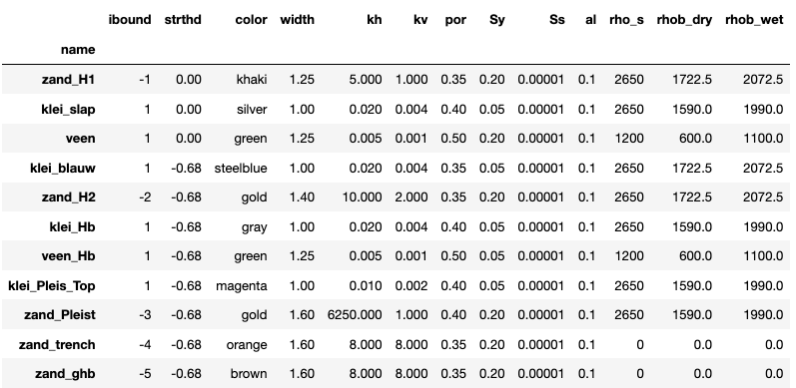

Het pleistocene pakket is in het model teruggebracht tot een laag van 1 m met een doorlatendheid gelijk aan het totale doorlaatvermogen. Voor de afvoer is in feite alleen de doorlatendheid van het ondiepe zand van belang. Dat is hier op 5 m/d aangehouden. Voor de afvoer maakt deze waarde niet uit omdat de factor al het neerslagoverschot hier 0.5 mm/d binnen het model naar de sleuf afwatert. De slugtests die zijn uitgevoerd gaven lagere waarden voor dit zand. Maar met lagere waarden staan de straten bij dit neerslagoverschot permanent blank. 5 m/d lijkt voor fijn zand een redelijke waarde.

De diepere lagen dragen nagenoeg niets bij aan her waterbezwaar.

Het doorsnede model is in totaal 500 m breed en de stijghoogte op de randen is in de zandlagen gefixeerd op de waarden zoals die in kolom *strthd* zijn weergegeven [m +NAP].

De stijghoogte onder de klei-veen-klei laag past bij de langjarige reeks die in Julianadrop beschikbaar is via [WWW.Dinoloket.nl](http://WWW.Dinoloket.nl) (zie Figuur 6 en Tabel 1). De aan de randen vastgehouden stijghoogte van NAP 0 m komt overeen met de natte situatie. Met het toegepaste neerslagoverschot van 0.5 mm/d is de stroming over de rand juist nul. De rand heeft dus geen invloed op de stroming maar fungeert de facto als waterscheiding. De breedte van de het model, 250 m ter weerszijde van de sleuf is in overeenstemming met de gemiddelde afstand vanaf Kruiszwin tot lokaal oppervlaktewater.

De randvoorwaarde ter plaatse van de sleuf zijn enigszins bijzonder, namelijk waterdruk is gelijk nul, oftewel stijghoogte is gelijk plaatshoogte. Dit geldt altijd voor vlakken waar het water vrij uit een talud stroomt.

Alleen wanneer risico voor opbarsten van de uitgegraven sleuf bestaat, moet ook in het zand tussen NAP -7 m en NAP -14 m worden bemalen. Hieronder zal blijken dat dat niet nodig is.

# Resultaten

Figuur 13 geeft een doorsnede met daarin de bodemopbouw en de sleuf die voor dit project representatief wordt geacht (breedste en diepste in het project). In blauw is het freatisch vlak weergegeven. De bruine lijnen zijn de stroomlijnen. De zwarte zijn de lijnen van gelijke stijghoogte. De getallen in deze lijnen geven de stijghoogte in m +NAP. Tussen elk paar stroomlijnen stroomt evenveel water. Uit het patroon dan derhalve worden opgemaakt dat praktisch al het toestromende water afkomstig is uit de ondiepe zandlaag boven NAP -1 m. Enkele stroomlijnen lopen verticaal door de kleilaag omdat de stijghoogte onder de klei-veen-kleilaag lager is dan erboven.

Rechts van Figuur 13 is het verloop van de drukken weergegeven. De rode lijnen voor de situatie midden door de sleuf, de blauwe voor de situatie naast de sleuf. Van elke kleur zijn drie lijnen met verschillend lijntype weergegeven. De stippellijn geeft de totale druk weer; de streep-punt lijn geeft de waterdruk en de getrokken dikke lijn geeft de korrelspanning. Alle drukken zijn weergegeven in mH2O. De totale druk is altijd nul aan maaiveld. De waterdruk is nul op het freatisch vlak en daarboven negatief, waardoor de korrelspanning boven het freatisch vlak altijd positief is. De getrokken rode lijn laat zien dat de korrelspanning onder de sleuf enigszins negatief wordt tot rond NAP -2 m. Deze negatieve korrelspanning is maximaal maar enkele cm H20. Echter onder de scheidende laag op NAP -5.95 m is de korrelspanning positief. Er is om deze reden geen risico dat de bodem van de sleuf opbarst.

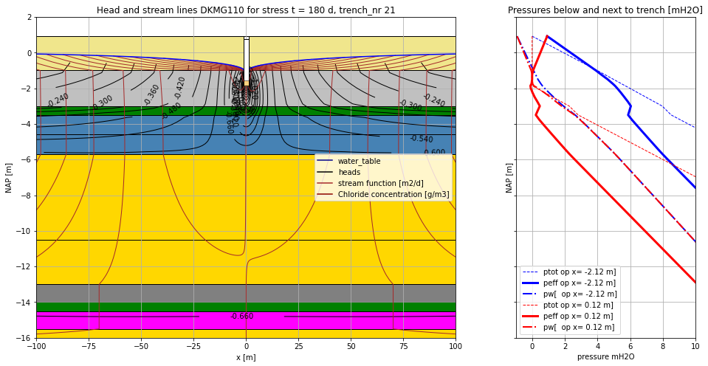

Figuur 13: Doorsnede van een maatgevende werksleuf Met freatisch vlak (blauw), stroomlijnen (bruin) en isolijnen van de grondwaterstijghoogte (zwart) samen met de laagopbouw bij sondering DKMG110. Rechts de drukken onder (rood) en naast de sleuf (blauw). Gestippeld is de totale druk, dikke streep-punt lijn is de waterdruk en de dikke getrokken lijk is de effectieve druk, de korrelspanning. Alle drukken zijn uitgedrukt in meters waterkolom voor gemakkelijker begrip van de figuren. De korreldruk onder de sleuf is tot ca. NAP -5 m enkele dm negatief, maar de korrelspanning onder de slecht doorlatende blauwe kleilaag, is positief, wat het pakket bestand maakt tegen opbarsten.

Figuur 14 geeft dezelfde doorsnede met hetzelfde freatisch vlak, maar nu met de bruine lijnen van gelijk zoutgehalte na een half jaar continu bemalen. De getallen in de lijnen geven het totaal zoutgehalte (TDS) in mg/L.

Rechts in dezelfde figuur staan twee zoutprofielen na 180 d bemalen. De blauwe lijn is dat midden onder de sleuf en de oranjelijn op 50 m naast de sleuf. Deze lijn is nog ongewijzigd na 180 dagen en dus gelijk aan het zoutprofiel zoals dat indirect is vastgesteld via het tijdens de sondering gemeten geleidingsvermogen. De verplaatsing van het zout onder de slecht doorlatende laag tussen NAP -1 en -6 m gedurende een half jaar bemalen is derhalve te verwaarlozen. Dit wordt uiteraard geheel anders wanneer onder NAP -6 m wordt bemalen.

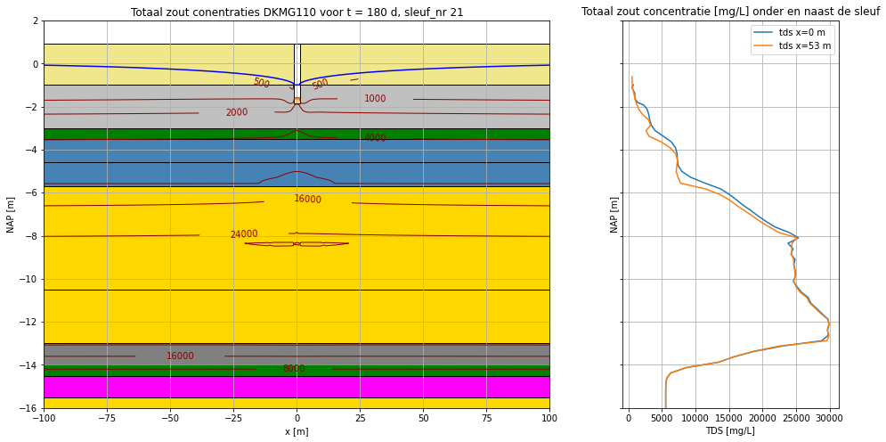

Figuur 14: Doorsnede van een maatgevende werksleuf met freatisch vlak (blauw) en lijnen van gelijk totaal zoutgehalte in (TDS) in mg/L (bruin) nadat de sleuf 180 dagen is bemalen. Rechts het zoutprofiel (TDS) na 180 d op 50 m naast de sleuf en onder de sleuf. De lijn voor 50 m naast de sleuf is nog gelijk aan de situatie voorafgaand aan de bemaling. Er is sprake van een zeer geringe mate van optrekking van zout.

# Waterbalans voor de sleuf van 100 m lengte

De totale waterbalans van de doorsnede is als volgt, alle waarden in m2/d voor een sleuf van 1 m lengte:

rch = 0.23281 - neerslag totaal waar geen geg. Stijgh.

ibound = -1, Qchd= 0.00901 - instroom laag tussen NAP 0 en -1 m

ibound = -2, Qchd= -0.13474 - uitstroom laag tussen NAP -4 en -6 m

ibound = -3, Qchd= -0.02111 - uitstroom Pleistoceen over rand

ibound = -4, Qchd= -0.08600 - uitmaling van de sleuf

==============================

Qchd total = -0.00004 - total in m2/d (m3/d per m sleuflengte)

De uitmaling van de sleuf over een lengte van *L*=100 m bedraagt derhalve $Q_{chd}×L/24=0.086×100/24=0.36 m^{3}/h$. Dit is toestroming over een zijdelingse afstand van 0.086/0.0005=172m, dus 86 m aan weerszijden van de sleuf. Dit klopt met het stroomlijnenpatroon in Figuur 13, waaraan is te zien dat binnen deze bandbreedte de stroomlijnen vanaf het freatisch vlak de sleuf bereiken. Daarbuiten duiken zij omlaag het onderliggende pakket in en verdwijnen voorts over de randen van het model.

Het afvoerdebiet van de dwarsdoorsnede, 8.6 m3/d voor een sleuf van 100 m lengte is een stationair debiet. In de configuratie van de dwarsdoorsnede met neerslagoverschot van 0.0005 m/d en wegzijging naar diepere lagen ontstaat een waterscheiding op ca. 80 m ter weerszijden van de sleuf, zoals ook te zien is aan Figuur 13. De afvoer van de sleuf wordt dan feitelijk gelijk aan het neerslagoverschot over een breedte van 160 m, ofwel 0.0005 maal 160 = 0.08 m2/d per m sleuf of 8 m3/d voor een sleuf van 100 m lengte.

Hierna volgt nog een berekening niet-stationaire berekening met een analytische meerlagenmodel waarbij de verlagingen in het horizontale vlak worden getoond en eveneens de afvoer van de sleuf wordt berekend.

# Ruimtelijk beeld

Figuur 15 geeft in doorsnede de verlaging loodrecht op een sleuf van 100 m lang waarin de stijghoogte op de rand van de sleuf wordt verlaagd van oorspronkelijk NAP 0 m naar de top van de klei op NAP -1.0 m. Deze verlaging tot op de top van de slappe klei aan de rand van de sleuf is de maximale verlaging die mogelijk is in de ondiepe zandlaag boven de klei.

Bij een bergingscoëfficiënt van 0.2 verbreidt de verlaging zich steeds verder van de sleuf zoals aangegeven met de afzonderlijke lijnen in de figuur. Na een half jaar is de verlaging op 250 m ca. 1 cm. Door oppervlaktewater dat in het dorp aanwezig is, mag worden verwacht dat zal verdere verlaging nauwelijks zal optreden.

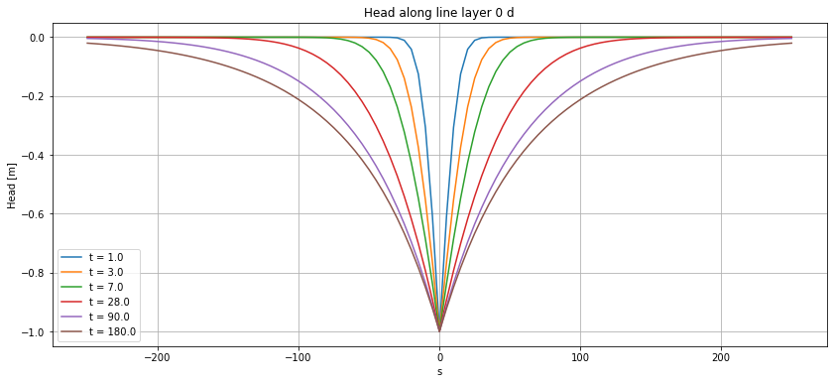

Figuur 15 Verlaging loodrecht op een sleuf van 100 m lengte waar de stijghoogte op de rand van de sleuf wordt verlaagd van oorspronkelijk NAP 0 m, tot de top van de klei op NAP -1.0 m.

Figuur 17 geeft de verlaging in de zandlaag tussen NAP -6 en -13 m weer als gevolg van de verlaging met 1 m in de sleuf. Deze verlaging van de stijghoogte is na 180 dagen ca. 5 cm, in feite te verwaarlozen. Het feit dat de sleuf droog is heeft wel enig effect maar niet meer dan een paar cm. Immers bij verlaging aan de rand van de sleuf tot NAP -2 m, de onderkant van de sleuf (fysisch niet mogelijk maar rekentechnisch wel) wordt de verlaging onder de sleuf na 180 d 10 cm, nog steeds te verwaarlozen.

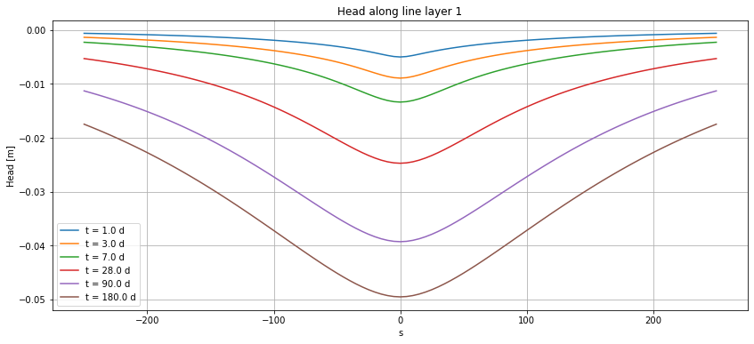

Figuur 16: Verlaging in de laag zand tussen NAP -6 en -13 m, onder de klei-veen-kleilaag door de bovenliggende sleuf waarin de verlaging 1 m bedraagt.

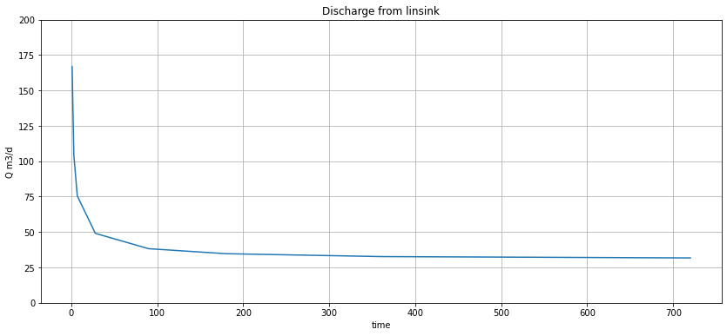

Figuur 17: Afvoer van de sleuf van 100 m bij verlaging van NAP 0 m naar NAP – 1m aan de rand van de sleuf (aan beide zijden).

Het afvoerdebiet van de sleuf neemt af naarmate de bemaling langer duurt. Na een half jaar is het debiet afgenomen van rond 120 m3/d gemiddeld gedurende de eerste week tot ca. 38 m3/d na 180 d, terwijl de afvoer daarna nauwelijks meer verandert.

Deze berekening houdt geen rekening met neerslagoverschot omdat de verlaging wordt berekend ten gevolge van de bemaling van de sleuf en niet de situatie die ontstaat. De berekende afvoer is groter dan in werkelijkheid zal optreden omdat de analytische berekening geen rekening kan houden met de afnemende natte dikte van de toplaag, waardoor de stroming steeds meer gehinderd wordt; de overschatting is ca. een factor 2. Daarom is de grafiek hierboven een ruime raming van het te verwachten bemalingsdebiet.

In Figuur 18 wordt het ruimtelijk beeld gegeven van de berekende verlaging door een sleuf van 100 m lang, 180 d na het begin van de bemaling. In de werkelijkheid zal de werksleuf voortdurend worden verschoven naarmate het werk zich over de wijk verplaatst. De hier uitgevoerde berekening moet als kenmerkend worden gezien.

De verlaging uiteindelijk langer duren, wanneer de voortdurend zich verplaatsende sleuf als een enkele bemaling wordt opgevat. Hierdoor zal de verlaging zich verder kunnen verspreiden. Anderzijds wordt de verlaging in natte winterperioden ook een halt toegeroepen waar drainage aanslaat bij toenemende grondwaterstanden. Aangezien de locatie en hoogte van drainages in het dorp niet duidelijk zijn, is het niet zinvol hier verder een uitgebreide analyse van de maken.



Figuur 18: Verlaging in de ondiepe zandlaag na 180 dagen bemaling van een 100 m lange sleuf. Verlaging in de sleuf is 1 m (tot op de slappe kleilaag).

# Gevoeligheid van de uitkomsten voor bodemparameters

De gebruikte bodemeigenschappen zijn in Tabel 2 weergegeven. De uitkomsten hangen uiteraard af van deze getallen. Echter het belangrijkste waterbezwaar naar de sleuf is de aanstroming vanuit de ondiepe zandlaag. Deze is door zijn geringe doorlaatvermogen, en de onmogelijkheid daarin de stijghoogte verder de verlagen dan de top van de laag slappe klei op NAP -1 m, altijd zeer beperkt. De toegepaste doorlatendheid van dit fijne zand, *kh*=5 m/d is duidelijk lager dan wat uit de slugtests is afgeleid. Hierdoor is het berekende waterbezwaar eerder een over-dan een onderschatting.

Een andere cruciale factor is de verticale hyrdraulische weerstand van het pakket slappe klei-veen-blauwe klei tussen NAP -1 en -6. De weerstand hiervan is zeer hoog in te schatten op grond van met name de zoutprofielen; deze kunnen in samenhang met het vastgestelde neerwaartse stijghoogteverval over deze laag alleen maar bestaan wanneer de infiltratie van bovenaf te verwaarlozen is. Gekwantificeerd kwam ik uit op 9000 d. In het model is de totale weerstand van deze laag zekerheidshalve een stuk kleiner gekozen, nl. 1500 d. Met deze getallen zijn waarden gekozen die aan de veilige kant zijn. Aan de onderzijde van het Holoceen is een weerstand van 1250 d aangehouden. Weerstand is waarschijnlijk ruimtelijk nagenoeg overal aanwezig gezien het voorkomen van klei in praktisch alle sonderingen tot ca. NAP -13 a 16 m (Figuur 4) en in een sondering ook veen. Omdat de aanzuiging van de sleuf uit de diepere laag gering is door de remmende klei-veen-kleilaag die zich nog onder de sleufbodem bevindt, heeft deze weerstand nauwelijks invloed op de uitkomt. Praktisch het gehele waterbezwaar komt vanuit toestroming door de ondiepe zandlaag.

De situatie wordt uiteraard geheel anders indien toch onttrokken gaat worden onder de klei-vene-kleilaag, dus beneden NAP – 6m. Dit is bij de sleuven zoals noodzakelijk zijn voor de aanleg van de riolering (tot NAP -2 m) sterk af te raden omdat dit leidt tot het direct aanzuigen van zeer zout water (nagenoeg zeewater) terwijl het een verwaarloosbaar effect heeft op het drooghouden van de sleuf; door de klei-veen-kleilaag stroomt nauwelijks water.

# Referenties

ICW (1982) Grond- en oppervlaktewater Noord-Holland Benoorden het IJ. Kwaliteit, kwantiteit. ICW Regionale Studies 16. Wageningen. Door K.E. de Wit e.a. Projectgroep Noord-Holland van het Instituut voor Cultuurtechniek en Waterhuishouding. 185pp.

Promenz (2020) Rioolontwerp Kruiszwin 1 + 2. Ontwerp hemelwaterafvoer en droogweerafvoer. Concept. In opdracht van Gemeente Den Helder.

[www.Dinoloket.nl](http://www.Dinoloket.nl) Gegevens grondwaterputten en grondwaterverloop.

[www.NHI.nu](http://www.NHI.nu) Gegevens GLG, GHG, kwel/wegzijging (Landelijk Hydrologisch Model)